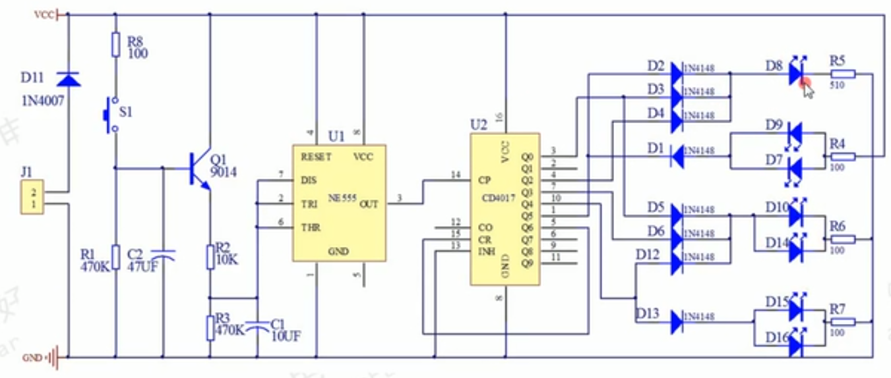

Q0:5

Q1:2

Q2:3

Q3:4

Q4:6

Q5:1

Q6:2

Q7:2

Q8:2

Q9:2